



**QG工作室项目报告**

学 院 国际教育学院

专 业 计算机科学与技术

班 级 4班

组 别 后台组

姓 名 樊嘉明

学 号 3123009960

2024年 月 日

广东工业大学计算机学院制

目录

1.项目简介 1

2. 设计思路 2

3. 详细功能设计 3

4.程序测试 12

5.项目亮点 14

6.项目难点 20

7.心得体会 21

# 项目简介

本项目旨在开发一个安全高效、功能丰富的资金管理系统，以满足用户对流动资金的管理需求。在数字货币日益普及的背景下，该系统将提供一个平台，让用户能够更好地管理自己的资金，并确认资金明细。

系统将包含以下几个核心模块：

1. 企业群组模块：允许普通用户申请成为企业群组负责人，并在群组内设置企业介绍和相关信息。群组可以设置为公开或私密模式，有权限的人可以在群组内充值资金和收款，拉取用户进入群组，查看账单流水并选择是否打印输出。群组内还设有聊天室功能，同属于一个企业群组的用户可以进去聊天室实时进行聊天。
2. 用户中心模块：用户可以设置、查看、修改个人信息，查看资金明细，分类查看账单流水并选择是否打印输出，并可以选择加入或退出企业群组。
3. 资金中心模块：用户可以在这里支配自己的资金，进行支出、充值、查看总资金和群组资金余额等操作。企业群组管理员可以充值资金到群组并分配给成员，同时查看所有资金流动明细。
4. 管理员模块：网站管理员可以管理系统所有的用户和企业，可以选择封禁或者解封。

系统用户分为普通用户、游客、企业群组负责人和网站管理员。普通用户可以进行账号注册、登录、修改个人信息、搜索公开群组、申请加入群组，充值资金，转账，查看流水账单并可选择是否打印输出等操作。游客仅能查看和搜索公开企业。企业群组负责人具有普通用户所有功能，并能设置企业基本信息，充值、转账和分配资金，选择注销企业群组。网站管理员可以封禁企业或用户，接受恢复申请。

资金模块包括支付和收款流程。支付流程包括发起支付、授权、校验余额、结算、入账等步骤。收款流程包括提供收款接口、接收第三方收款请求、授权、生成资金存储在数据库、入账到收款人账户等步骤。

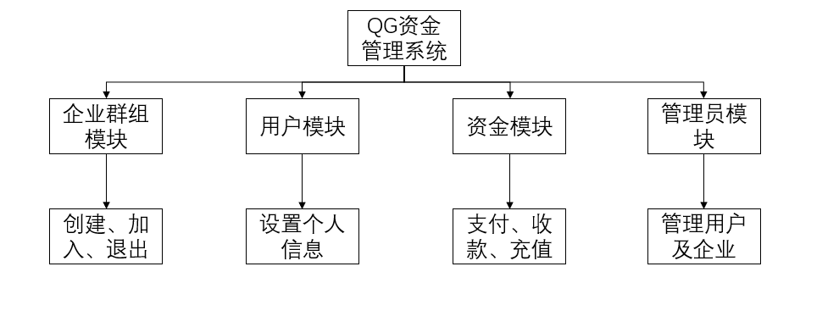

# 设计思路

1、前端使用jQuery框架，使用ajax发送请求与后端交互。后端采用传统的Servlet和MVC三层架构进行开发

2、首先拿到项目时，先分析整个系统要实现的功能，从而确定数据库需要用到哪些表，表中需要存哪些数据。然后仔细思考从哪开始下手实现，规划好后面每天需要实现的功能。

3、经过考虑之后，先从最简单的功能开始，再逐步往系统里面加东西。着手写后端代码之前，先将一些功能所对应的前端页面简单的搭建出来，这样能更好的知道哪些数据需要传输，功能该怎样实现。最开始先把用户基本的登录、注册、找回密码完成，然后再搭建出用户中心，展示用户的基本信息，进而再实现用户可以修改基本信息的功能。之后再逐步实现企业群组，资金流动，网站管理员相关的功能。

4、在开发完一个功能时，就测试一下。看看有没有 bug，用户能不能顺利使用。有问题就改进，不断完善系统。

5、在基本功能实现完成之后，就开始着手一些进阶的需求，保证资金流动的安全和系统的稳定。

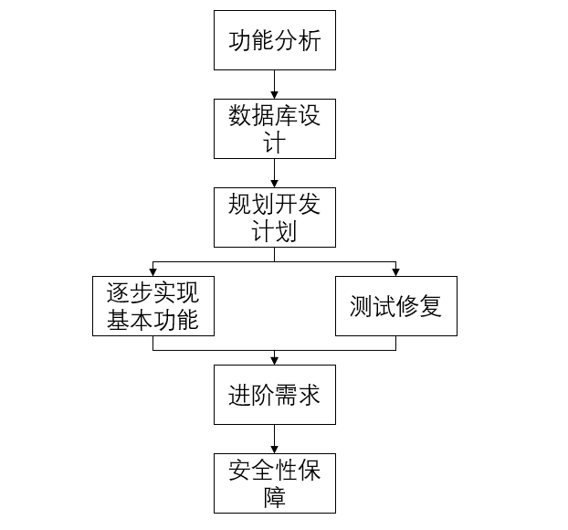

# 详细功能设计

1. **用户登录页面**

在用户登录页面可以执行普通用户，游客，网站管理员的登录，并且

可以进行注册、找回密码，申请解除封禁等操作。



1. 用户注册。用户需要输入自己的用户名，身份证号，昵称，密码，手机号，地址，邮箱等信息。用户名和身份证号是唯一的，如果用户输入了已存在的用户名或者身份证号，注册失败并给出提示。密码需要包含字母和数字，不少于八位，前后端都用正则表达式进行校验，且两次需输入相同的密码才能注册成功。



1. 用户登录。用户需要输入用户名、密码、身份证号和验证码，与数据库的数据校验。



1. 找回密码。找回密码与上述流程差不多，用户需要输入自己的用户名，身份证号，手机号，依据这些数据从数据库查找用户的密码。
2. 管理员登录。管理员需要输入一串特定的长密钥才能登录成功，之后可执行用户和企业的封禁及解封操作。被封禁的用户或企业无法进去用户中心或个人企业中心。



1. 游客登录。点击游客登录按钮后，进入企业群组中心，只能查看和搜索公开的企业，登录后才能申请加入。



(6) 申请解封。用户或企业被封禁后，可以写下名称和原因向管理员发

邮件来申请解封。



1. **用户中心**

在用户中心展示用户的个人基本信息，用户可以选择修改这些信息，同时用户可以进行进入企业群组中心、转账、充值、查看个人流水账单，进入所属企业群组，创办企业群组、修改密码、退出登录等操作。



1. 显示个人信息。服务器端根据用户的唯一用户名查询数据库，在将查询到的数据响应到前端，并填充到特定的标签元素中。



（2） 显示个人流水账单。与上述流程差不多，。服务器端根据用户的唯一用户名查询数据库，在将查询到的数据响应到前端，并填充到特定的标签元素中。



(3) 申请创办企业。用户需要输入企业名称，负责人，企业人数 ，

企业规模，工作方向，选择公开或私密等信息。申请成功后

数据更新，将数据存入数据库。

(4) 修改密码。用户需要输入两次相同的新密码，且至少需要包含 一个字母和数字。



(5) 退出登录。用户点击退出登录之后，清空session，返回登录页面。



1. **企业群组中心**

在企业群组中心中会展示所有公开企业列表，用户和游客可以搜索企业群组，普通用户可以选择申请加入。



1. 搜索企业。通过用户输入的企业名称，在数据库进行查询，查询成功后，将数据显示到页面中。



1. 申请加入。用户点击申请加入之后，会先校验用户是否已加入企业群组，如果没有，则加入成功，否则加入失败。



1. **个人所属企业中心**

在个人所属企业中心会展示企业的基本信息，用户可以在此页面中进行充值，转账，分配资金，拉取用户进入群组，查看流水账单，申请成为管理员，进入聊天室，退出企业群组，注销企业等操作。

1. 聊天室。基于webSocket实现的实时聊天室，先获取当前用户的用户名，通过用户名查询用户所在的企业群组，然后再将用户分配到相应的企业群组聊天室。

  
（2）充值、转账、分配资金、拉取用户进入群组均是企业负责人或管 理员才有权限进行的操作，普通成员没有权限。

（3）分配资金。分配资金之前会校验是否有权限，分配对象是否属于本企业，剩余分配的金额是否足够，密码是否正确



1. **用户充值，支付**

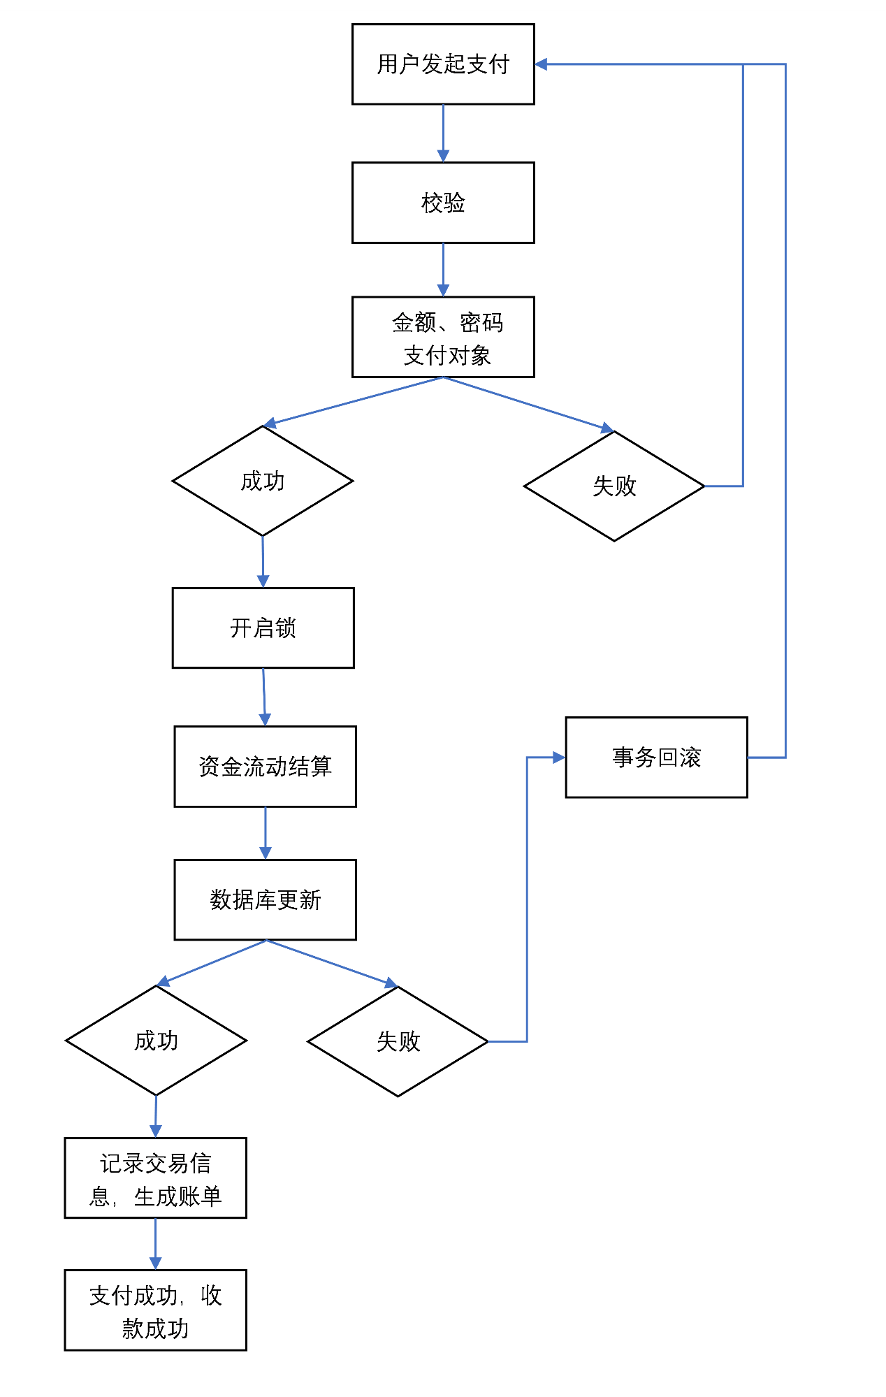

1. 用户使用群组分配资金转账。转账主体仍为群组，先校验分配资金是否足够，密码是否正确，然后进行资金结算，生成企业流水账单，同时转账对象也生成相应账单。



# 4.程序测试

**一、前端页面测试**

1、测试页面的各个功能是否按照设计要求正常工作。包括按钮点击、表单提交、页面跳转、数据展示等功能。

2、测试页面的布局是否合理，是否符合设计要求。检查页面元素的位置、大小、间距等是否正确，并且在不同分辨率下能够正常适配。

**二、功能测试**

1、测试用户登录、注册、注销等功能是否正常工作。同时测试不同用户角色（如普通用户、管理员等）的权限管理功能是否有效。

2、测试数据的增删改查功能是否正常。包括对用户信息、内容数据、配置信息等的管理操作是否能够正确执行。

**三、兼容性测试**

1、确保项目在各种主流浏览器中正常显示和运行，包括但不限于 Chrome、Firefox、Edge等。

2、确保项目能够在不同移动设备上正常显示和操作，包括手机、平板电脑等。

3、确保项目中使用的 JavaScript 脚本能够在各种浏览器和设备上正常执行，避免因为浏览器兼容性问题导致功能无法正常运行的情况。

4、确保项目中使用的 CSS 样式在各种浏览器和设备上能够正常生效，避免样式错乱或显示异常的情况。

**四、性能测试**

1、评估系统在正常和峰值负载下的性能表现。包括模拟多个用户同时访问系统，以确定系统在不同负载情况下的响应时间。

2、测试系统在多个并发用户访问时的性能表现。包括测试系统的并发处理能力，以及并发用户之间的资源竞争和互斥问题。

3、测试系统在不同网络条件下的性能表现。包括测试系统在高延迟、低带宽、丢包等网络环境下的响应时间。

**五、安全测试**

1、测试系统的身份认证功能，确保只有经过验证的用户能够访问系统的受限资源。同时测试系统的授权功能，确保不同用户角色拥有适当的权限。

2、测试系统对用户输入的合法性验证和数据过滤功能。这可以防止常见的安全漏洞，如XSS、SQL注入攻击等。

3、测试系统对用户下载文件的安全性。确保下载文件的安全性和完整性。

4、进行安全漏洞扫描和漏洞管理，以发现系统中可能存在的安全漏洞和弱点，并及时修复和管理这些漏洞。

# 5.项目亮点

1. **前端页面设计**
2. 采用了简单易用的交互设计，减少用户的操作步骤和复杂度。
3. 整个项目的设计风格统一一致，包括颜色、字体、图标等。
4. 页面能够适应不同设备和屏幕尺寸，包括桌面端、平板端和移动端。用户无论使用何种设备访问网站，都能够获得一致的用户体验。
5. 前端页面与后端数据的交互流畅，能够及时地获取和显示最新的数据。
6. **后台设计**
   1. 采用传统的架构模式MVC，将系统划分为不同的模块和层次，以实现业务逻辑的解耦和复用，提高系统的灵活性和可维护性。
   2. 设计了清晰、规范的API接口，与前端页面进行数据交互和通信。确保数据传输的安全性和完整性。
   3. **用户登录时需要输入验证码，保证用户的账户安全**

此验证码生成器的响应类型为图片，先生成指定长度的字符串，字符串中包括大小写字母和数字，再将其保存在会话中。遍历生成的随机字符串，随机设置字符的颜色，并在图片上绘制每个字符。图片中也会随机生成若干条灰色的线段，增加图片的复杂度和干扰。最后，将图片输出到客户端，用户点击验证码图片时，验证码会进行随机更新，字母区分大小写，只有用户输入正

确的验证码，才能登录成功。

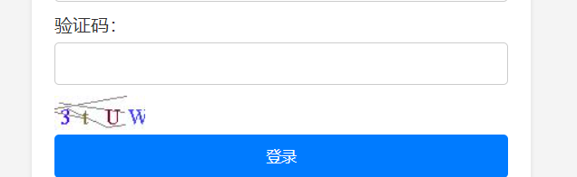

* 1. **使用了lomback日志实时监控系统运行状态**

通过xml配置文件配置日志的输出格式、输出路径等相关信息，再使用lomback注解@Slf4j自动生成以log命名的Logger对象，然后直接使用这个对象,调用其相关方法，在程序的关键地方，

实时记录系统运行状况和异常情况。

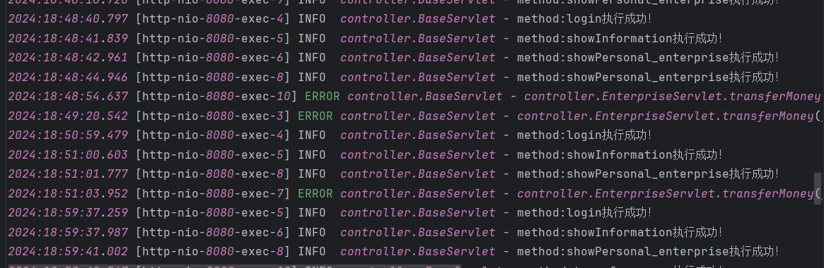

* 1. **企业群组内有聊天室的功能，同属于一个企业群组的用户可以一个专属的聊天室聊天。**

这是一个基于 WebSocket 的聊天室服务器，用户与聊天室建立连接后，将接收到的消息按照格式解析，提取用户名和消息内容，根据用户名查询用户所属的企业群组，将用户添加到相应

的企业群组聊天室中，最后将消息广播给同一群组的所有会话。

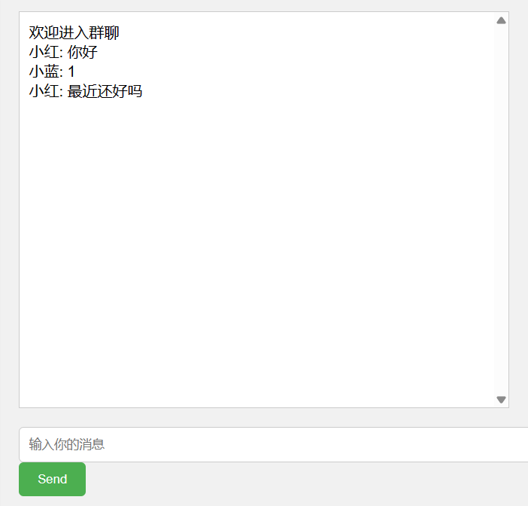

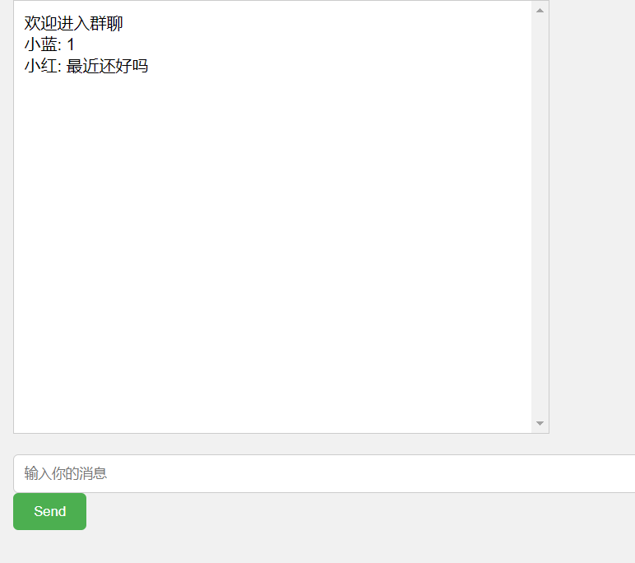

* 1. **使用了javax.mail，用户或企业被封禁了，可以向网站管理员发送邮件来申请解封**

通过 SMTP 协议向指定邮箱发送邮件，先定义发送邮件所需的协议、主机、端口等参数，设置邮箱服务器的认证、SSL 加密、调试模式等属性，对发件人邮箱的用户名和密码进行认证，连接邮箱服务器，然后再传入用户邮件的信息，最终发送邮件。

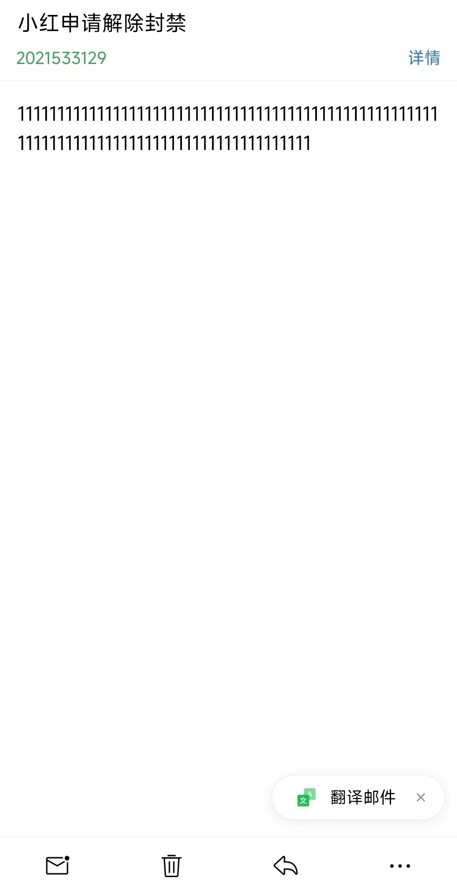

* 1. **在转账资金流动过程中，使用了锁和事务处理，保证资金流动的安全**

使用事务保证了转账要么一起成功，要么一起失败，如果系统发生故障，事务可以回滚到之前的状态，从而防止一方支出了，但另一方未收到钱的情况。锁使用了同步锁，与事务一起使用防止数据冲突和竞争状态，保证了资金流动稳定正确和安全。

* 1. **使用了自己实现的jdbc连接池**

连接池允许应用程序重复使用已经创建的数据库连接，而不是每次

请求都创建新的连接。这减少了连接创建和关闭的开销，显著提高了系统的性能。

* 1. **前后端使用正则表达式校验密码**

正则表达式可以用于检查输入密码是否符合要求并完全正确，防止外部恶意的攻击，保证了资金流动时的安全。

* 1. **流水账单可以打印输出为txt文件**

首先直接获取html表格内容，再格式化为文本格式，用户点击打印输出后，可以直接将文件下载到本地。

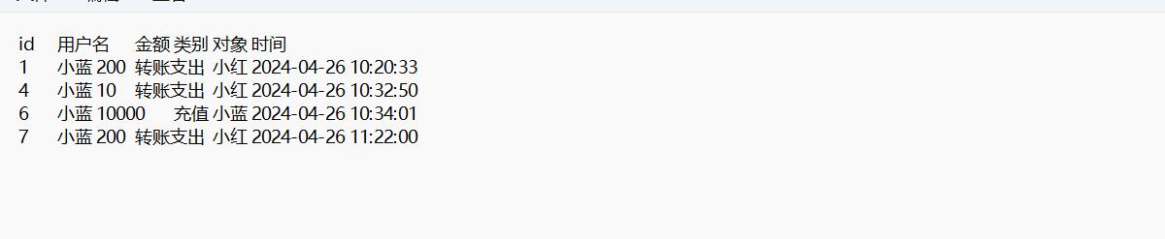

# 6.项目难点

**1、**整个项目逻辑较复杂，并涉及到复杂的业务，需要存储的数据也相互牵连。没有一个整体的规划就盲目地动手去写这个项目，只会以失败告终。这需要花费足够时间去理清项目逻辑，制定计划后，再开始动手写项目。

**2、**虽然本项目注重后台的部分，不要求前端做的精美，但是对于之前没有搭建过前端页面的来说还是具备一定挑战。在开始搭建页面时往往不知如何下手，不知如何才能将数据很好地展现出来。这需要不断地进行尝试才会慢慢熟悉。

**3、**考核要求中特意说明了禁止使用框架，需要使用原生的代码来进行开发。这无疑使开发难度加大，步骤更加繁琐，逻辑也相对复杂。这需要有扎实的基础，强的逻辑思维能力，能够灵活运用学过的知识进行开发。

**4、**本项目是一个资金管理系统，涉及到资金的流动，因此如何保障资金流动安全是非常重要的，同时这也是此项目的一大难点。比如前后端传输数据使用加密传输，使用锁和事务。这些实现起来都相对困难。

**5、**资金管理系统涉及到的数据量是非常庞大的。这就衍生出了多线程、高并发、资源抢占的问题，当访问量过大，发送的请求过多，服务器负载就过大，很可能导致服务器崩溃。因此，如何减轻服务器压力，保障服务器安全是本项目的一大难点。

**6、**游客、普通用户、企业群组负责人与管理员、企业群组普通成员、网站管理员的权限分布。这些用户在使用权限方面有很多不同的地方，需要耗费一定时间去理清，并且要经过不断测试功能，保证分配的权限是正确的。

# 7.心得体会

在整个训练营和最终考核的过程中，我积累了许多宝贵的心得体会。以下是我对这次经历的一些深刻认识和反思：

1. **编程基础提高**

在为期一个月的训练营里，用C语言实现了有关数据结构的各种操作，比如链表，栈，二叉树等等，发现了自己不足的地方，不仅夯实了基础，还对数据结构有了更深刻的理解。我还学习到了很多排序算法，比如插入排序，快速排序，计数排序，归并排序等等。这都对我的编程能力有很大帮助。同时在小组训练营中，也学到了很多技术，比如JDBC，Servlet前后端交互，MVC三层架构等等。这些都让我的编程能力大大提高。

1. **明确的计划和目标**

在做项目的这两个星期里，我深刻体会到有一个明确的计划和目标的重要性。没有一个明确的计划和目标，就只会像一个无头苍蝇一样到处乱窜，找不到方向。所以在项目开始之前，要先理清项目的逻辑，对项目有一个整体的认识，再明确每天的计划和目标。比如写进度文档，列时间表，画流程图，都是非常好的方法。这样可以更好的安排自己的工作，提高开发效率，确保项目按时完成。

1. **测试功能的重要性**

在开发过程中，测试功能是非常重要的一环。在进行测试功能之前，要充分了解项目的需求，这有助于在测试时全面覆盖需求的各个方面，确保测试的全面性。测试用例要充分考虑各种正常和异常情况，包括边界条件，非法输入等。同时，测试用例之前要相互独立，避免重复测试。测试完成后，要对测试结果进行分析，从中发现问题，针对这些问题进行改进，提高项目的稳定性。

1. **查看报错，记录异常信息的重要性**

异常信息和报错可以帮助我们快速识别问题的根源，找到问题所在，从而能够迅速采取措施进行修复。在项目开发初期，就是因为不懂得去查看报错信息，难以找到问题所在，从而浪费了大量时间，最后问题也没有得到很好的解决。记录异常信息可以实时监控系统的状态，快速发现问题所在，提高系统的稳定和开发效率。

1. **不断学习，积累经验**

项目开发的过程，其实就是一个不断学习的过程。写完一整个项目，我学习到了很多之前没有接触过的东西，比如使用lomback记录日志，验证码，javax.mail收发邮件，基于webSocket的聊天室，还有一些前端页面的设计与制作方法。项目开发是一个实践的过程，通过不断学习和实际操作，加深对技术的理解，积累宝贵的经验。查阅资料也是非常重要的，可以学习到其他人的方法和解决方案，提升开发效率与项目质量。

1. **磨炼意志力**

在两个星期内完成一个项目是非常困难的，正因如此，完成这个项目磨练了我的意志力。意志力是推动项目成功到的关键因素，项目过程中的各种问题、困难、失败是不可避免的，所以要有顽强的意志力去克服他们，不放弃，从中吸取教训，这样才能最终完成整个项目。